Валютные риски и методы их регулирования

Валютный риск, или риск курсовых потерь, связан с интернационализацией рынка банковских операций, созданием транснациональных (совместных) предприятий и банковских учреждений и диверсификацией их деятельности и представляет собой возможность денежных потерь в результате колебаний валютных курсов.

Международная банковская деятельность охватывает: валютные операции; зарубежное кредитование; инвестиционную деятельность; международные платежи; международные расчеты; финансирование внешней торговли; страхование валютных и кредитных рисков; международные гарантии.

Для обслуживания финансовых операций между странами, нуждающимися в осуществлении расчетов по торговым сделкам, существуют валютные рынки.

Его участниками являются маркет-мейкеры, банки, промышленные, страховые компании, инвестиционные фонды, частные клиенты, центральные банки, брокеры. Маркет-мейкеры осуществляют котировку кур сов валют для всех прочих участников рынка постоянно. Банки котируют валюты для своих клиентов, но не для других банков. Промышленные, страховые компании, инвестиционные фонды осуществляют свои собственные валютные операции и операции по хеджированию через вышеназванных контрагентов. Частные клиенты диверсифицируют свои инвестиции в различные валюты для минимизации рисков и максимизации дохода. Центральные банки занимаются валютным регулированием, надзором и валютными интервенциями. Брокеры занимаются посреднической деятельностью между банками как национальными, так и иностранными.

Валютный рынок — это отношения не только между банками и их клиентами. Главная характерная черта валютного рынка заключается в том, что на нем денежные единицы противостоят друг другу только в виде записей по корреспондентским счетам. Валютный рынок представляет преимущественно межбанковский рынок, поскольку именно в ходе межбанковских операций непосредственно формируется курс валюты. Операции проводятся при помощи различных средств связи и коммуникаций.

Функции валютного рынка:

обслуживание международного оборота товаров, услуг и капиталов;

формирование валютного курса под влиянием спроса и предложения;

механизм для защиты от валютных рисков и приложения спекулятивных капиталов;

инструмент государства для целей денежно-кредитной и экономической политики.

Для обслуживания валютного рынка вводится понятие валютный курс — стоимость одной валюты, выраженная в определенном количестве другой. Для точного его выражения применяются прямые и косвенные котировки.

При прямой котировке изменяемое число единиц национальной валюты выражает стоимость иностранной валюты.

При косвенной котировке изменяемое число единиц иностранной валюты выражает стоимость национальной валюты. При этом валютой сделки всегда является иностранная валюта, а оценочной — валюта страны.

При прямой котировке «Кросс-курса» используются формулы: Кросс-курс «Bid» (Покупка) = курс «Bid» по оценочной валюте/курс «Offer» по валюте сделки.

 При косвенной котировке «Кросс-курса» применяются формулы: Кросс-курс «Bid» (Покупка) = курс «Bid» по оценочной валюте χ курс «Bid» по валюте сделки.

Кросс-курс «Offer» (Продажа) = курс «Offer» по оценочной валюте χ курс «Offer» по валюте сделки.

Первые попытки управления валютным риском были осуществлены в начале 70-х гг. XX в., когда были введены плавающие курсы.

Со своей стороны, валютные риски структурируются следующим образом: коммерческие, конверсионные, трансляционные, риски форфейтирования (рис1 и 2).

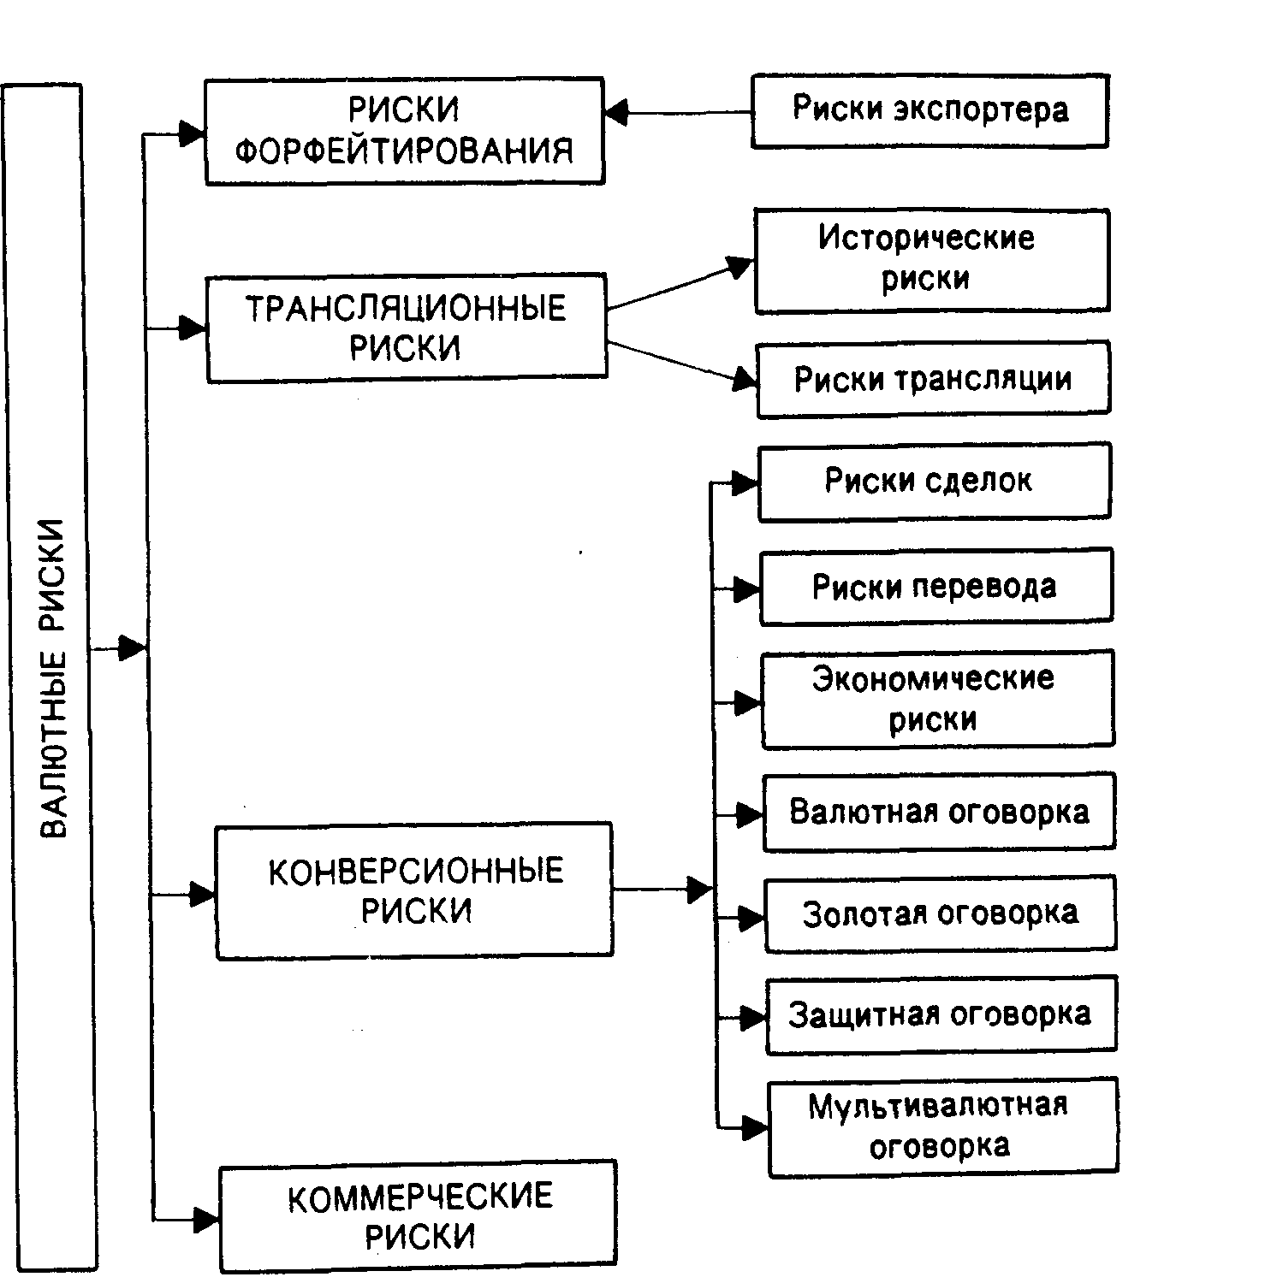

Рис 1. Классификация валютных рисков

Коммерческие риски связаны с нежеланием или с невозможностью должника (гаранта) рассчитаться по своим обязательствам.

Конверсионные риски — это риски валютных убытков по конкретным операциям. Эти риски в свою очередь подразделяются на: экономический риск, риск перевода, риск сделок.

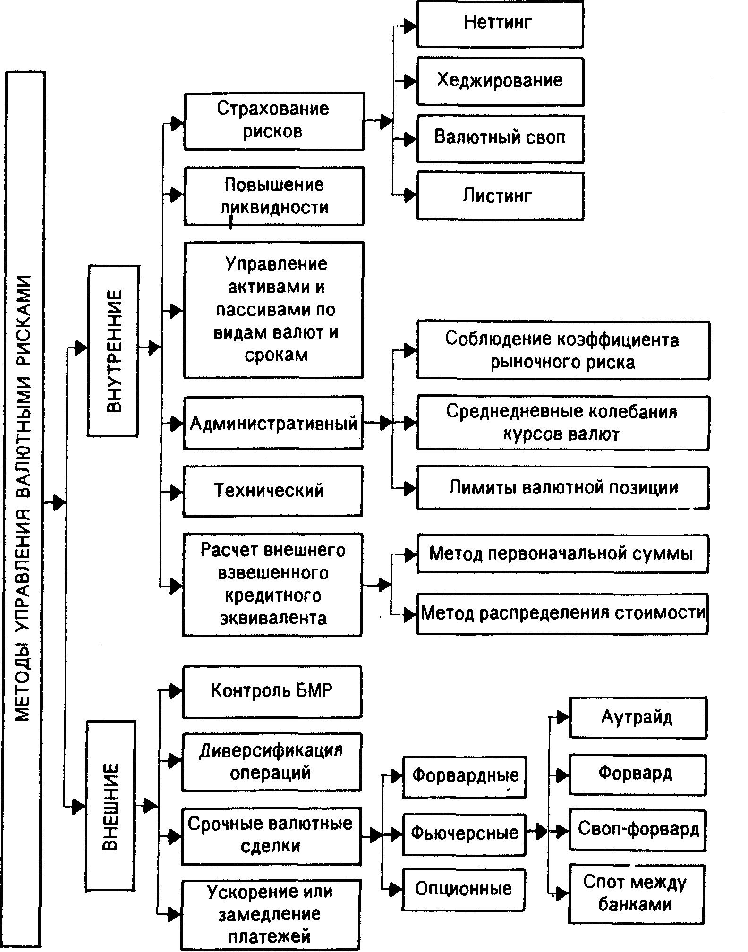

Рис. 2. Методы управления валютными рисками

Экономический риск для фирмы состоит в том, что стоимость ее активов и пассивов может меняться в большую или меньшую сторону (в национальной валюте) из-за будущих изменений валютного курса (рис. 2).

Для банка инвестирование в зарубежные активы будет влиять на размер будущего потока платежей, выраженных в национальной валюте. Кроме того, сам размер платежей к погашению по этим кредитам будет изменяться при переводе стоимости инвалюты кредита в эквивалент в национальной валюте.

Риск перевода связан с различиями в учете активов и пассивов в иностранной валюте. Если происходит падение курса инвалюты, в которой выражены эти активы, то падает стоимость активов: при уменьшении величины активов падает размер акционерного капитала фирмы или банка. С экономической точки зрения более важным является риск сделки, который рассматривает влияние изменения валютного курса на будущий поток платежей, а следовательно на будущую прибыльность фирмы или банка.

Риск сделок возникает из-за неопределенности стоимости в национальной валюте инвалютной сделки в будущем. Изменения и прибыльность фирмы означают изменение ее кредитоспособности и поэтому для банка очень важно быть в курсе валютных сделок клиентов. В обстановке высокой нестабильности курсов валют одним из способов защиты от валютных рисков является выбор наиболее приемлемой для контрагентов валюты контракта. Для экспортера и кредитора предпочтительно использование относительно более устойчивой валюты. Выбор валюты может оказывать существенное влияние на эффективность торговых и кредитных операций.

При выборе валюты контракта должны учитываться следующие факторы: прогноз тенденций изменения курса данной валюты в период между моментом заключения контракта и сроками наступления платежных обязательств; характер продаваемых товаров и услуг; сложившиеся на товарном рынке традиции; форма организации торговли (разовая сделка, долгосрочный контракт, межправительственное соглашение).

Валютный конверсионный риск можно уменьшить путем применения также защитных оговорок, золотых оговорок, валютных оговорок (рис. 17.3).

Защитные оговорки — договорные условия, включаемые по соглашению сторон в межгосударственные экономические соглашения, предусматривающие возможность изменения или пересмотра первоначальных условий договора в процессе его исполнения.

Золотая оговорка приобрела важное значение в ходе и после первой мировой войны в связи с отменой золотого стандарта в одних странах и фактическим исчезновением его в других. Валюты этих стран стали обесцениваться как по отношению к золоту, так и по отношению к валютам других стран, в которых золотой стандарт продолжал функционировать. Оговорки основывались на золотом паритете валют, который представляет собой соотношение их золотого содержания. Оговорки на базе паритета действовали как в условиях свободного обмена денежных единиц на золото, так и при урезанных (золото — девизном и золото — долларовом) стандартах. Золотые оговорки широко применялись до тех пор, пока правительства капиталистических стран принимали меры по поддержанию рыночной цены золота на уровне официальной. С крахом «золотого пула» в 1868 г. образовался двойной рынок золота, сделавший официальную цену золота нереальной и положивший конец применению золотой оговорки.

Валютная оговорка — это включение в кредитный или коммерческий контракт договорного условия, в соответствии с которым сумма платежа договорного условия ставится в зависимость от изменения курсового соотношения между валютой цены товара (валютой кредита) и другой, более устойчивой валютой (оговорки). Установление в контракте различных валют цены и платежа фактически является простейшей формой валютной оговорки. Валютой цены в данном случае выбирается более стабильная валюта. В случае же обычной валютной оговорки, сумма, подлежащая выплате, ставится в зависимость от изменения курса валюты оговорки по отношению к валюте цены. В обоих случаях сумма платежа изменится в той же степени, в которой изменится курс валюты оговорки. Например, цена товара по контракту — 1 млн фр. франков. Валютой оговорки выбран доллар США. Курс доллара к франку на дату заключения контракта составляет 10.00 фр., тогда и сумма к выплате должна будет возрасти на 10% и составит 1,1 млн франков, т.е. на 100 тыс. фр. больше. Валютная оговорка на базе рыночного курса предусматривает определение соотношения между валютами по текущей котировке на валютных рынках. Разница между курсами продавца и покупателя — маржа — является для банка источником дохода, за счет которого он покрывает расходы по осуществлению сделки и в определенной степени служит для страхования валютного риска.

При подготовке данной работы были использованы материалы с сайта http://www.studentu.ru